**Introdução**

Este documento trata das mensagens de erro mais comuns que podem ocorrer no módulo Cross leito do S4SP.

**Status**

|  |  |
| --- | --- |
| **Status Processado** | **Descrição** |
| Não enviado | O registro do movimento aguarda envio ao Cross. O envio deverá ocorrer por um job que é executado a cada 10 minutos, ou então pela tela “Fila de integração”. |
| Pendente | O movimento é dependente de outro movimento anterior, que ainda não foi processado. Ex: Saída depende de Internação. |
| Erro | Ocorreu um erro, seja na validação do SI3, seja um erro retornado pelo Cross. |
| Recebido | O movimento foi enviado ao Cross e aguarda o retorno do tipo “http post”. |
| Processado | O movimento foi recebido pelo Cross, validado, e o SI3 recebeu o id_mov pelo “http post”. |

**Diagrama de status:**



**Mensagens**

|  |  |  |  |
| --- | --- | --- | --- |
| **Descrição erro** | **Movimento** | **Possível causa** | **Solução recomendada** |
| SI3:Data Real da Saída não foi informada. | Saída | A data da saída não foi encontrada no registro de alta. [Tabela sai_saida, coluna said_dt_hr] | Verificar o registro de saída do paciente e efetuar a correção. |
| SI3:O **leito origem** da transferência não foi informado. | Transferência | Falta do cadastro do leito de origem no de/para. | Verificar no de/para, o atributo LEITO_CROSS e corrigir. |
| SI3:O CRM do **médico responsavel** não foi informado. | Saída | Falta do médico responsável na admissão do paciente | Verificar na admissão da internação e cadastrar o médico responsável. |
| Código SUS procedimento **realizado** não foi informado. | Saída | Falta do registro do procedimento realizado. | Realizar o lançamento na tela “Registro de procedimento legado”, mesmo após a saída. |
| SI3:**Procedimento solicitado** (AIH ou Fila) não foi informado. | Internação | Falta do registro do procedimento solicitado. | Lançar o procedimento na admissão do paciente. |
| Erro de Retorno - Motivo - 13 - Leito INEXISTENTE no sistema | Internação  Bloqueio  Desbloqueio  Transferência | O leito não existe no CROSS. | Solicitar o cadastro do leito ao CROSS e aguardar resposta (normalmente o helpdesk demora) |
| CROSS retornou o erro:3(Numero prontuario do paciente nao informado.).. | Internação | O número do prontuário não foi passado ao CROSS. | Corrigir na admissão do paciente, o numero do prontuário. |
| Cadastro de/para "ESPECIALIDADE":CLIME não encontrado. | Internação | A especialidade não está no de/para. | Verificar e corrigir no de/para, atributo “ESPECIALIDADE”. |
| O motivo do bloqueio/desbloqueio não foi informado. | Bloqueio  Desbloqueio | A descrição do motivo não foi enviado ao CROSS. | Debloquear e bloquear novamente passando alguma informação no campo observação. |
| CROSS retornou o erro:3(Codigo Internacao nao informado.). | Saída | O código CROSS da internação não foi informado na interface. | Possivelmente deve haver uma internação pendente, não processada no CROSS.  Reprocessar a internação para que a saída não fique pendente. |

**Guia**

Admissão (internação) do paciente e cadastramento do médico responsável pela internação.

Informação dos campos de Médico responsável, utilizado na internação e saída.

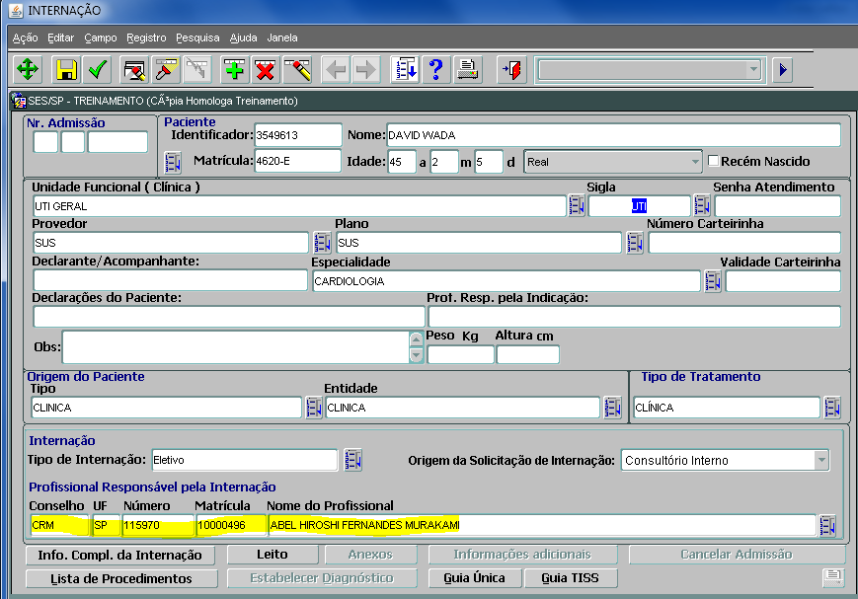

Cadastramento do medido responsável pelo encaminhamento e respectiva hipótese diagnostica.

Informação do médico solicitante e código CID.

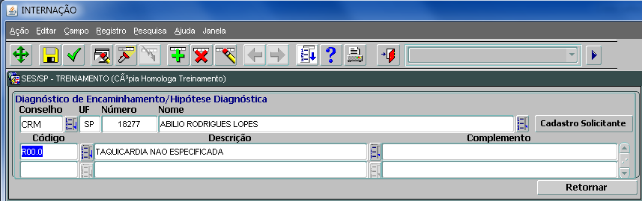

Cadastramento do procedimento solicitado e respectivos solicitantes e executantes.

Informação do procedimento solicitado.

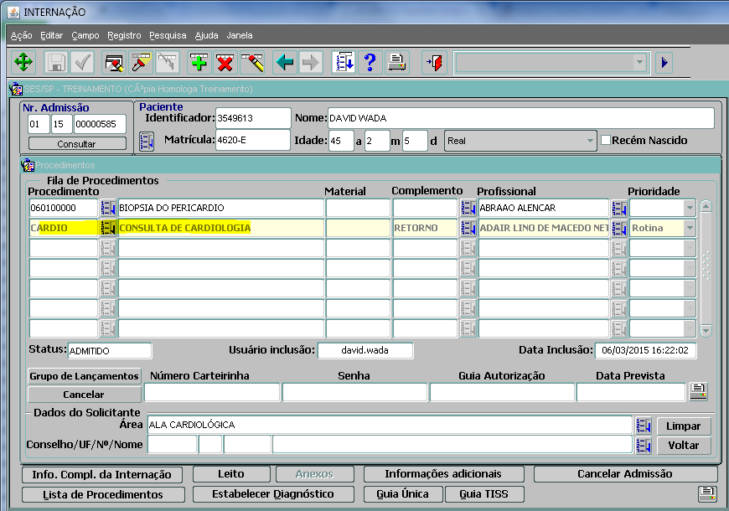

Atribuição do leito

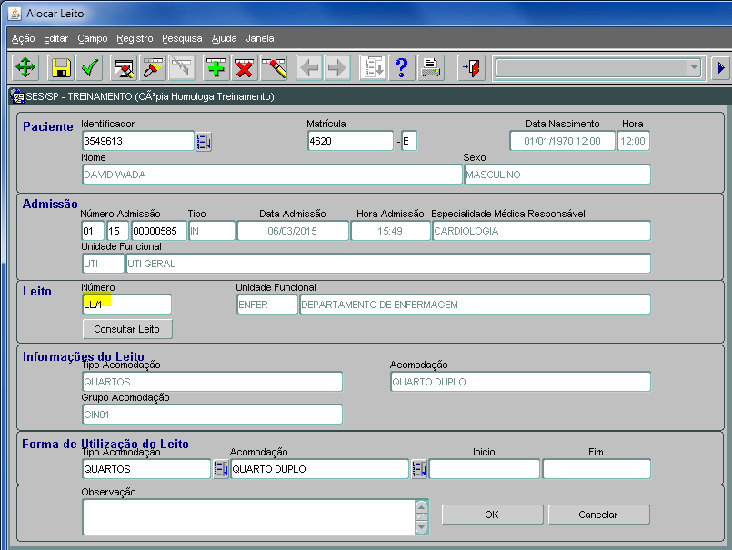

Admissão realizada, gerado o número de atendimento.

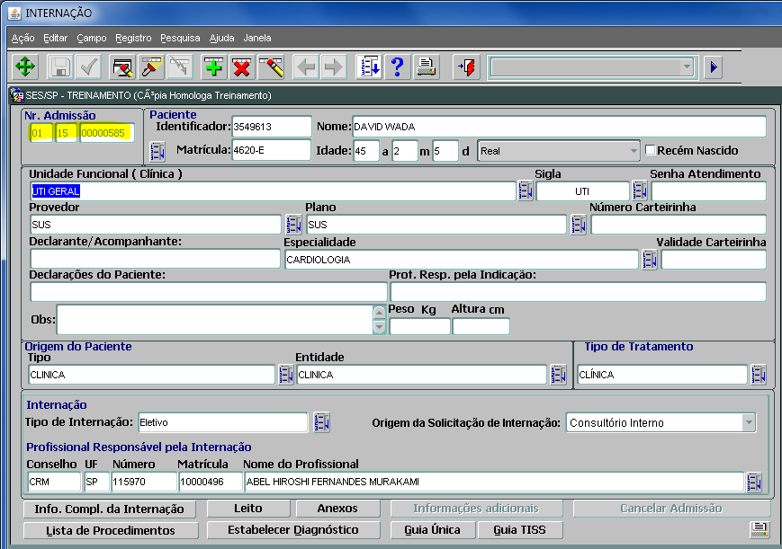

De/para do leito

Para os testes, o de/para foi alterado para permitir a integração.

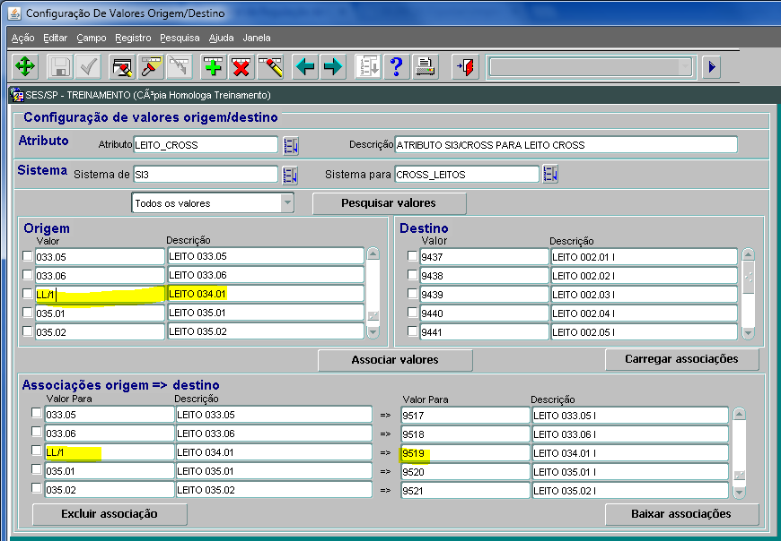

**Responsável**

Testes executados por: David Wada

Data: 02/03/2015